Metelkova vrata so odprta

V ponedeljek, 3. septembra 2018, je naša hiša učenosti odprla vrata 366, od tega na Podružnici Bučka 41, počitniško razpoloženim metelkarjem. Med zbiranjem v večnamenskem prostoru matične šole smo se vsi skupaj ob fotografijah po izboru učiteljice Sabine Hočevar spomnili minulega šolskega leta.
Po slovenski himni v izvedbi violinistke Tereze Zupet in pozdravnih besedah pomočnika ravnateljice gospoda Andreja Primca je sledil kulturni program, ki so ga oblikovali petošolca Janez Strašek in Ema Kapler ter devetošolka Špela Gorenc. Njihov pogovor je bil prepleten z osrednjo temo v šolskem letu po vzgojnem načrtu šole Razvoj empatije - Kultura med nami, zato so razmišljali o kulturi, nam pojasnili, da bomo konec septembra v Mariboru za svoje dolgoletno delo prejeli naziv Kulturna šola. Naš vsakdan pa bo na šolskih hodnikih in v učilnicah prežet s spoštovanjem, zato je naše vodilo »Ničelna toleranca do nasilja«, odgovornostjo in drugimi vrednotami, da bomo vsi skupaj kljub različnostim lažje sobivali.
Spomnili so nas, da nas čaka delovno leto:
postali smo UNESCO šola, zato bomo v svoje delo tudi v prihodnje vključevali UNESCO dejavnosti – Od pšeničke do potičke ter Drugačnost nas bogati; skrbeli za svoje zdravje in okolje, saj smo Zdrava šola; v projektu Erasmus+ bomo 2. leto sodelovali s partnerskimi šolami iz Turčije, Portugalske, Romunije in Estonije. Spomnili se bomo na našega Metelka – natečaj Metelkovo pero in Metelkov dan. Raziskovali bomo Svet pred domačim pragom, obeležili 200 let rojstva domačina misijonarja Ignacija Knobleharja, saj bo leto 2019 v škocjanski občini Knobleharjevo leto. Z nekaj dogodki smo leto 2018, ki je v Republiki Sloveniji proglašeno za leto kulturne dediščine, Cankarjevo in Župančičevo leto, že zaznamovali, nekaj pa se jih bo zvrstilo še do konca leta. Svoje razmišljanje pa so zaključili s sklepom, da se bomo metelkarji po svojih najboljših močeh trudili za znanje, jezik, kulturo – omiko in oliko. Za glasbene takte sta poleg Tereze Zupet poskrbeli še flavtistki Ema Kapler in Neja Jerman.
O prometni varnosti je spregovoril policist gospod Darko Kus s Policijske postaje Šentjernej. Sledil je odhod učencev v matične učilnice, kjer so jih razredniki seznanili z delom v tem šolskem letu.

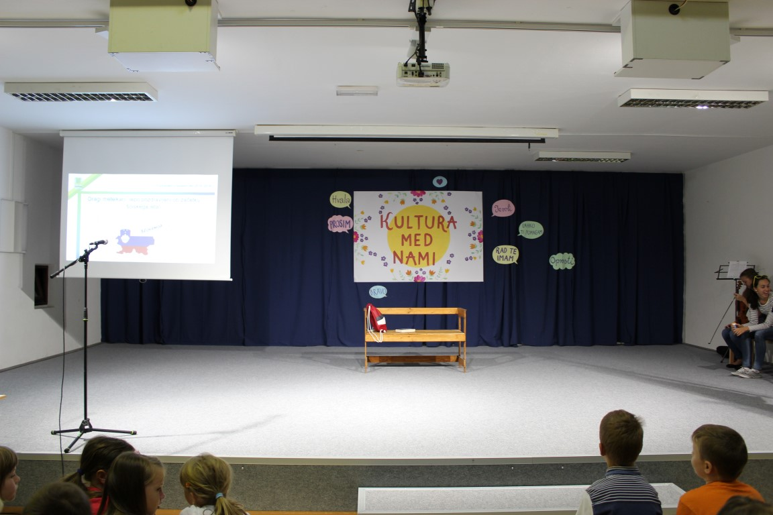
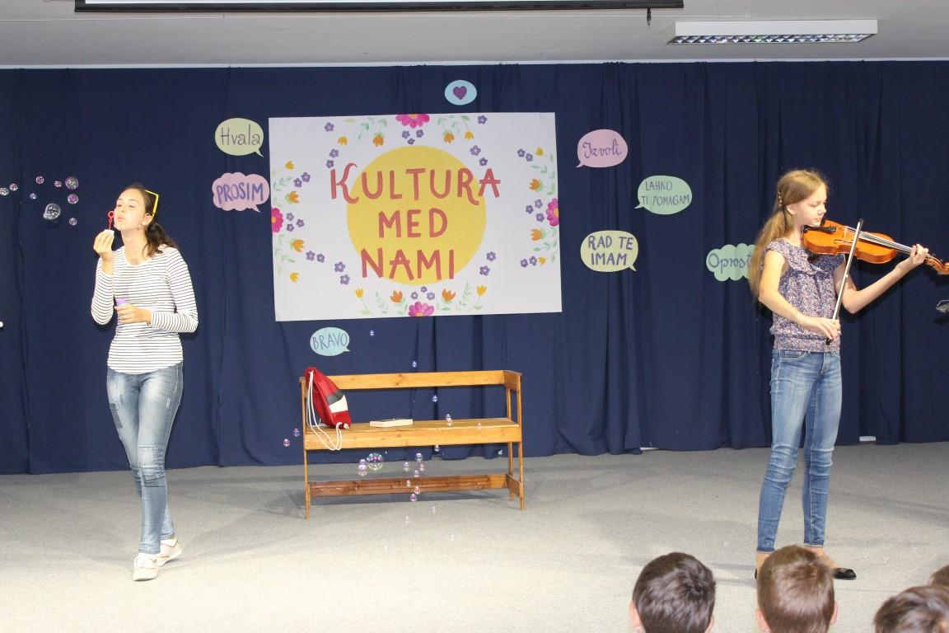

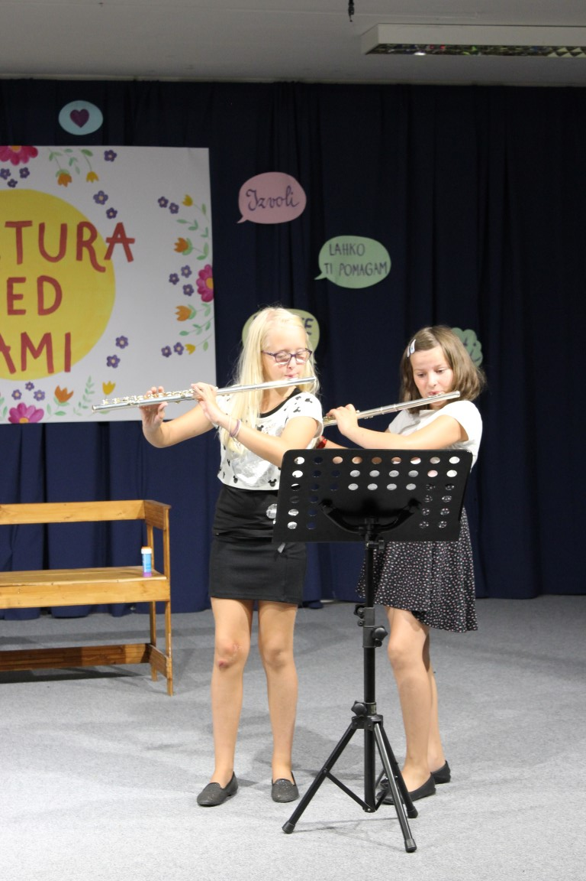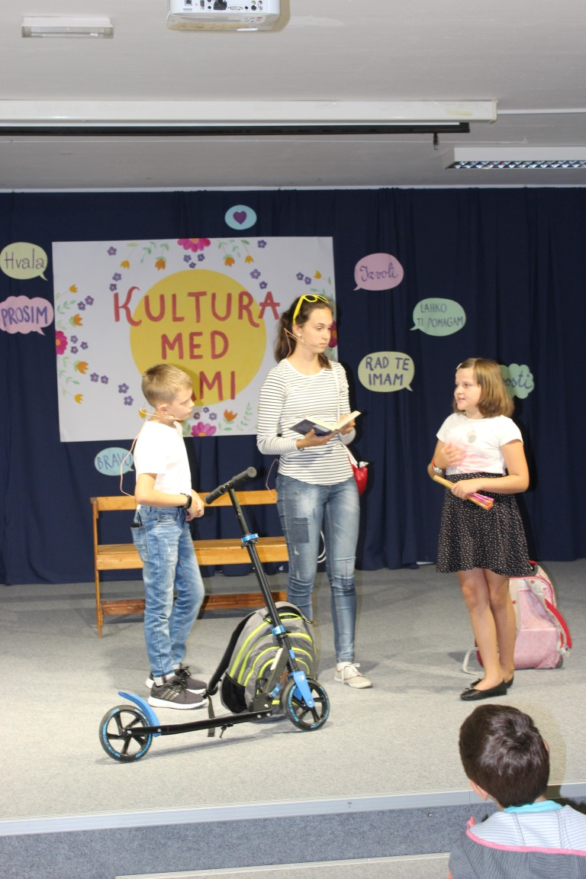
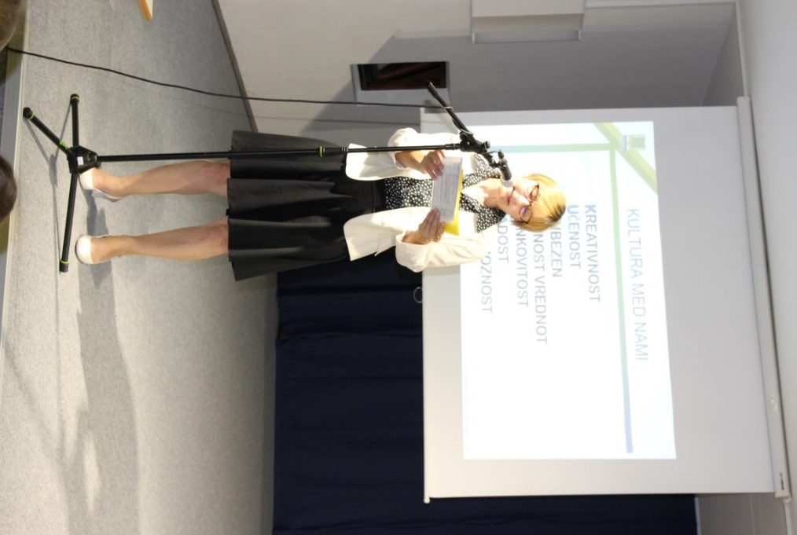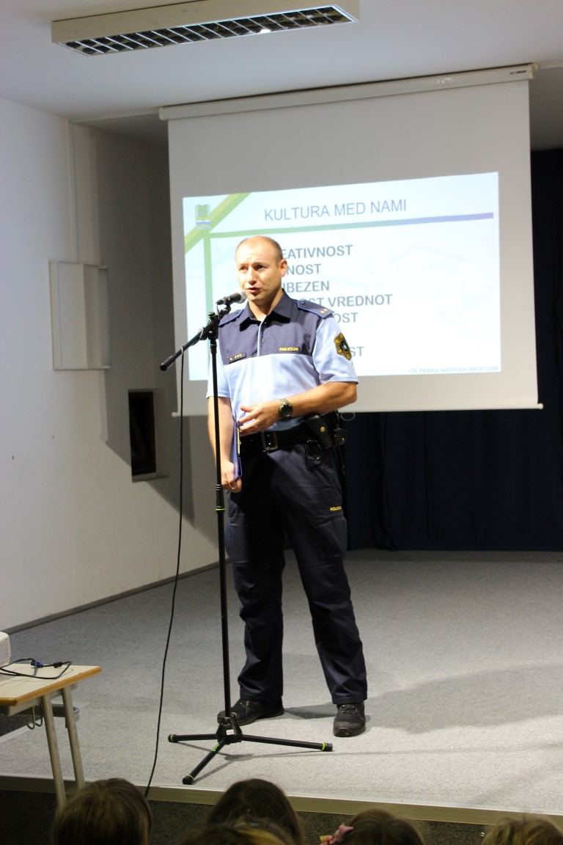

Za 45 prvošolcev, med njimi jih je 8 na Podružnici Bučka, pa je bil ponedeljek, 3. september 2018, prav poseben dan, saj so prvič prestopili šolski prag. Ob 10. uri so jih na matični šoli sprejeli osmošolci in jih skupaj z njihovimi starši pospremili v večnamenski prostor šole, kjer jih je na odru pozdravila vodilna misel v tem šolskem letu Kultura med nami. Po nagovoru pomočnika ravnateljice gospoda Andreja Primca in po kulturnem programu so se nadobudni prvošolci s svojimi učiteljicami odpravili v svoji matični učilnici. Starši pa so med tem časom prisluhnili policistu, ki jih je spomnil na prometno varnost, kasneje pa so se pridružili svojim otrokom v razredu, kjer so jim učiteljice posredovale nekaj koristnih informacijo ob začetku šolskega leta. Ob koncu 1. šolskega dne v šoli pa je sledilo presenečenje - prvošolci so se posladkali s torto.
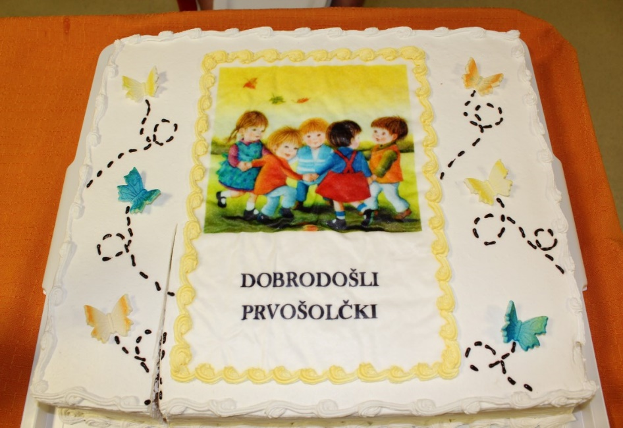
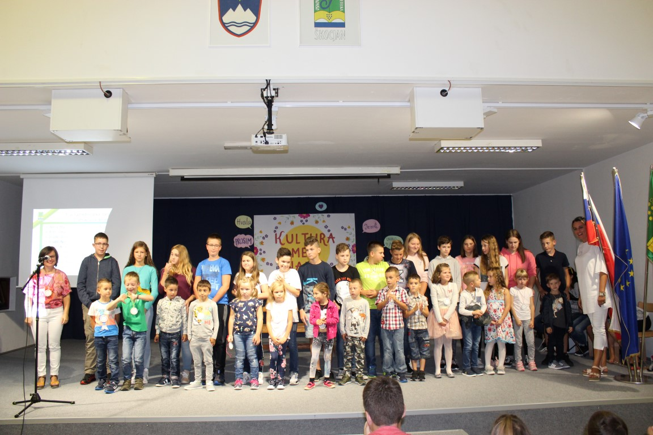

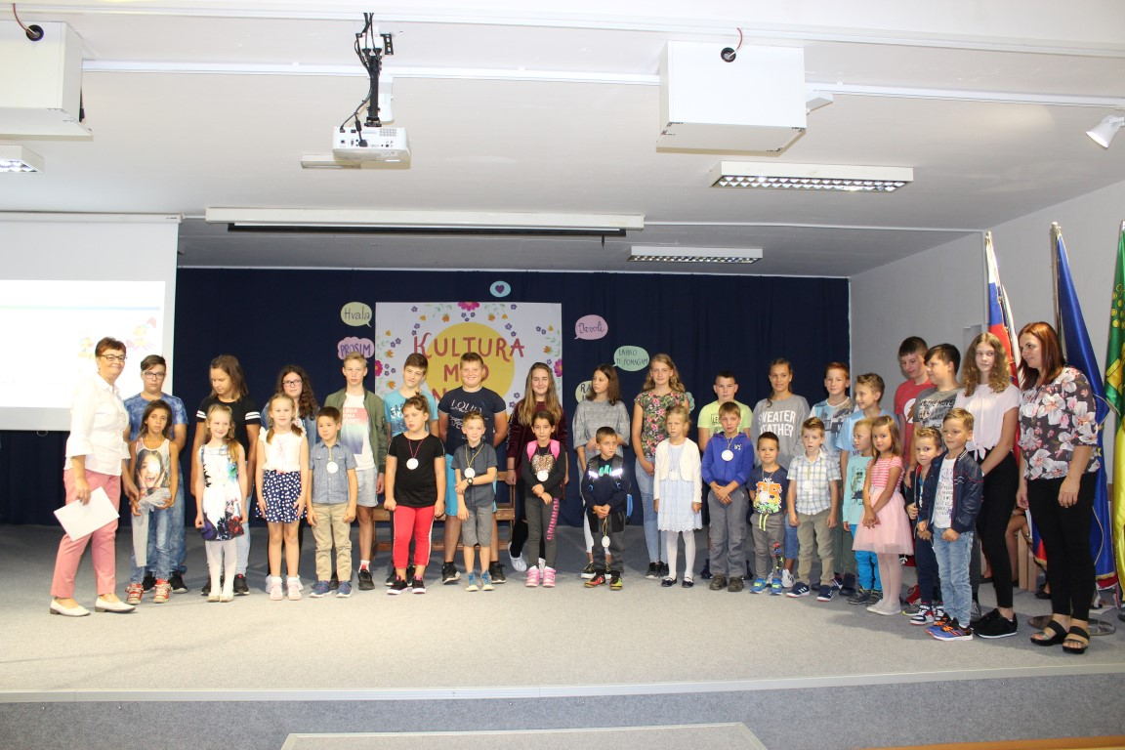
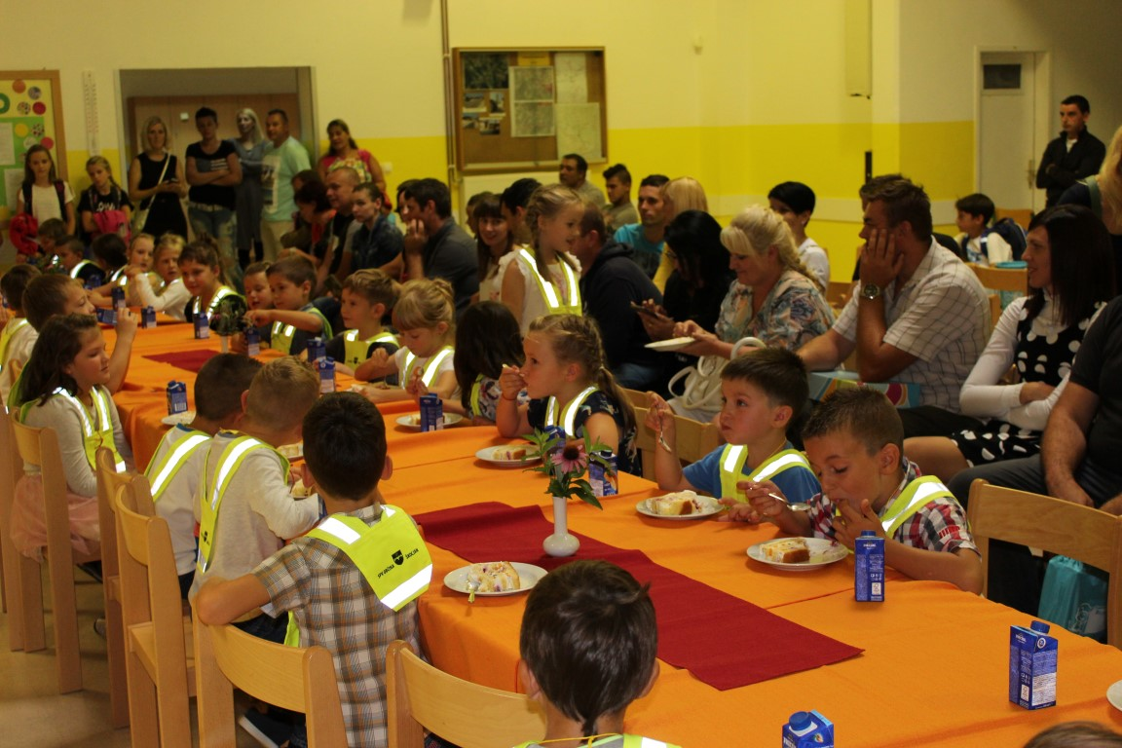

Marinka Cerinšek, skupina za pripravo

